2022-2023学年第二学期心理健康教育系列讲座——大学生职业生涯规划
职业生涯规划是指个人与组织相结合，在对一个人职业生涯的主客观条件进行测定、分析、总结的基础上，对自己的兴趣、爱好、能力、特点进行综合分析与权衡，结合时代特点，根据自己的职业倾向，确定其最佳的职业奋斗目标，并为实现这一目标做出行之有效的安排。为优化学生心理素质，帮助学生做好职业生涯规划。学生处、大学生心理协会于6月14日组织开展了2022-2023学年第二学期第三场心理健康教育系列讲座，主题为《大学生职业生涯规划》，由学生处心理健康教育咨询科张翠微主讲。
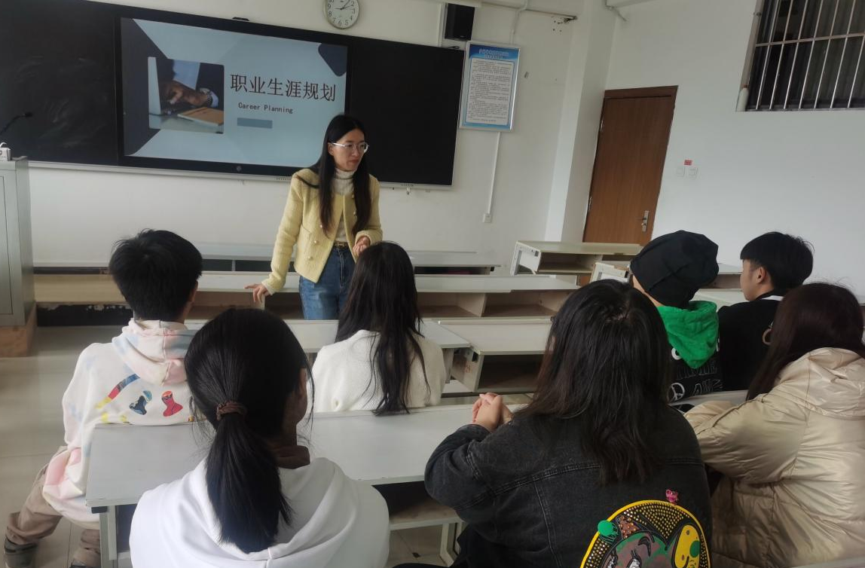
张翠微首先从“我要去哪里？我如何去？”两个问题引出主题，以歌德名言“当你想清楚如何做的时候，你就已经成功了一大半，剩下的就是按部就班地实现它们。”点出职业生涯规划的重要性。随后，张翠微从职业生涯规划基本理论、职业生涯规划的内容与步骤、性格与生涯发展、兴趣与生涯发展、技能与生涯发展、价值观与生涯发展、工作世界探索与生涯发展、决策行动、求职与面试十个模块，对如何做好职业生涯规划作了全面的讲解。最后，张翠微与与会学生就大学生在职业生涯规划中可能面临的困难进行了交流与讨论。同学们认真聆听，积极发言，现场气氛热烈。
本次讲座的顺利开展有利于帮助学生了解当前就业形势与现状，树立正确的就业观和成才观，引导学生完善自我、正确定位自我、实现自我价值。

